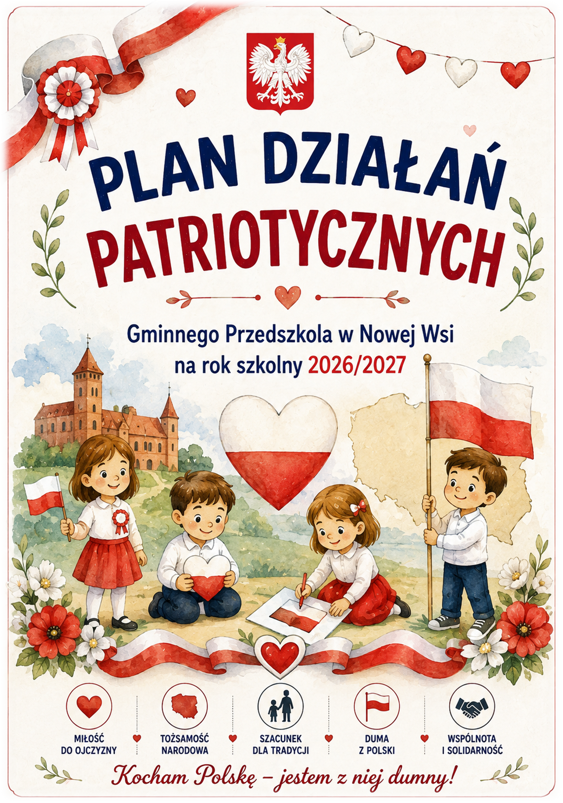

PLAN DZIAŁAŃ PATRIOTYCZNYCH
Gminnego Przedszkola w Nowej Wsi na rok szkolny 2026/2027

I. ZAŁOŻENIA PLANU
Plan Działań Patriotycznych stanowi integralną część Planu Pracy Przedszkola. Jest związany z kształtowaniem postaw patriotycznych, obywatelskich, społecznych
i prospołecznych, które zostały wskazane w Planie Pracy Przedszkola jako jeden
z kierunków działań na rok szkolny 2026/2027.
Edukacja patriotyczna w przedszkolu będzie miała charakter dostosowany do wieku dzieci. Punktem wyjścia będzie poznawanie własnej tożsamości, rodziny, grupy, przedszkola, miejscowości, regionu oraz symboli narodowych.

II. CEL GŁÓWNY
Kształtowanie poczucia przynależności do rodziny, grupy, społeczności lokalnej i Ojczyzny oraz rozwijanie szacunku do polskiego dziedzictwa kulturowego, symboli narodowych i wspólnego dobra.

III. CELE SZCZEGÓŁOWE
- Budowanie poczucia tożsamości.
- Rozwijanie poczucia przynależności do grupy.
- Poznawanie najbliższej miejscowości i regionu.
- Poznawanie symboli narodowych.
- Kształtowanie szacunku do hymnu, flagi i godła.
- Poznawanie wybranych tradycji i zwyczajów polskich.
- Poznawanie wybranych postaci historycznych i zasłużonych Polaków.
- Rozwijanie zainteresowania historią i kulturą Polski.
- Kształtowanie postaw szacunku i odpowiedzialności.
- Rozwijanie troski o wspólne dobro.
- Kształtowanie postaw prospołecznych.
- Rozwijanie szacunku do innych osób i różnych tradycji.

IV. OBSZARY DZIAŁAŃ
Tożsamość
- moje imię i rodzina;
- moja grupa;
- moje przedszkole;
- moja miejscowość;
- mój region;
- moja Ojczyzna.
Symbole narodowe
- flaga;
- godło;
- hymn;
- właściwe zachowanie podczas uroczystości.
Tradycje
- święta narodowe;
- tradycje rodzinne;
- polskie zwyczaje;
- regionalne dziedzictwo kulturowe.
Wspólnota
- pomaganie;
- współpraca;
- troska o wspólną przestrzeń;
- respektowanie zasad;
- odpowiedzialność.

V. HARMONOGRAM
Termin | Działanie
Wrzesień | „Moja grupa, moje przedszkole, moja miejscowość”
Październik | Poznajemy symbole narodowe
Listopad | Narodowe Święto Niepodległości – uroczystości i działania edukacyjne / Przedszkole do hymnu
Grudzień | Polskie tradycje i zwyczaje świąteczne
Styczeń | Moja rodzina i moje korzenie
Luty | Polskie legendy i opowieści
Marzec | Poznajemy region i jego tradycje
Kwiecień | Symbole Polski – utrwalenie wiadomości
Maj | Święta majowe – 1, 2 i 3 maja
Czerwiec | Polska – podsumowanie wiedzy i doświadczeń

Organizacja realizacji harmonogramu
Wszystkie działania i zagadnienia ujęte w harmonogramie przewidziane są do realizacji w roku szkolnym 2026/2027. Harmonogram ma charakter planistyczny i może być modyfikowany w zakresie terminów oraz kolejności realizacji poszczególnych działań, w zależności od aktualnych potrzeb dzieci, organizacji pracy przedszkola, bieżących wydarzeń i uroczystości, warunków atmosferycznych, możliwości współpracy z rodzicami i instytucjami oraz innych okoliczności wynikających z bieżącej pracy placówki.
Zmiana terminu lub kolejności realizacji poszczególnych działań nie oznacza rezygnacji z ich realizacji. Wszystkie zaplanowane działania zostaną zrealizowane
w trakcie roku szkolnego, z uwzględnieniem możliwości organizacyjnych oraz aktualnej sytuacji wychowawczej i edukacyjnej.
Dopuszcza się również rozszerzenie, modyfikację lub uzupełnienie poszczególnych działań, jeżeli będzie to wynikało z potrzeb dzieci, wniosków
z obserwacji pedagogicznych, bieżącej sytuacji w grupach lub pojawiających się potrzeb wychowawczych, edukacyjnych i opiekuńczych.

VI. FORMY REALIZACJI
- rozmowy;
- literatura dziecięca;
- legendy;
- wycieczki;
- spacery;
- oglądanie map;
- poznawanie miejsc pamięci;
- uroczystości przedszkolne;
- śpiewanie pieśni i piosenek patriotycznych;
- prace plastyczne;
- inscenizacje;
- zabawy tematyczne;
- projekty edukacyjne.

VII. PRZEWIDYWANE EFEKTY
Dziecko:
- zna nazwę Polski;
- rozpoznaje flagę i godło;
- zna hymn i wie, jak należy zachować się podczas jego odtwarzania;
- zna wybrane polskie tradycje;
- zna swoją miejscowość;
- rozpoznaje wybrane elementy kultury regionalnej;
- czuje przynależność do swojej grupy i społeczności;
- szanuje symbole narodowe;
- potrafi współpracować;
- rozumie znaczenie pomagania i troski o wspólne dobro.

VIII. WSPÓŁPRACA Z RODZICAMI I ŚRODOWISKIEM
- rodzinne prezentowanie tradycji;
- udział rodziców w uroczystościach;
- poznawanie lokalnych miejsc i tradycji;
- współpraca z instytucjami kultury;
- udział w wydarzeniach lokalnych – odpowiednio do możliwości i organizacji.

IX. MONITOROWANIE I EWALUACJA
Monitorowanie będzie prowadzone poprzez obserwację aktywności dzieci, analizę wypowiedzi i prac, udział w uroczystościach oraz ocenę stopnia osiągnięcia założonych celów. Wnioski będą wykorzystane do dalszego planowania edukacji patriotycznej.

